Стандарты предоставления услуг по информированию и консультированию детей-инвалидов в стационарных условиях
ЦРГ 7
(дети-инвалиды с преимущественными нарушениями нейромышечных, скелетных и связанных с движением (статодинамических) функций)

СОЦИАЛЬНО-ПЕДАГОГИЧЕСКАЯ РЕАБИЛИТАЦИЯ И АБИЛИТАЦИЯ
Наименование реабилитационной услуги | Содержание услуги
Информирование ребенка-инвалида (старше 14 лет), родителя/законного или уполномоченного представителя | - о целях, задачах, мероприятиях, ожидаемых результатах социально-педагогической реабилитации и абилитации;  - о различных вариантах получения общего и профессионального образования (в том числе с учетом заключения ПМПК, склонностей и интересов ребенка-инвалида);  - о современных ТСР и ассистивных технологиях для обучения, в том числе приобретаемых за счет средств ребенка-инвалида;  - об организациях, осуществляющих обучение;  - о нормативно-правовом регулировании порядка предоставления услуг по социально-педагогической реабилитации и абилитации и др.
Консультирование ребенка-инвалида (старше 14 лет), родителя/законного или уполномоченного представителя | - по вопросам использования ТСР, вспомогательных технических устройств и специальных учебных пособий для целей получения образования;  - по разработке образовательного маршрута (прохождения ПМПК, получения основного, общего и профессионального образования, в том числе профессиональной переподготовки с получением новой профессии (специальности));  - по выбору образовательной организации и формы получения образования в соответствии с интересами, склонностями, возможностями ребенка-инвалида и оптимальной транспортной доступности;  - по вопросам социально-педагогической реабилитации и абилитации в домашних условиях (самостоятельного развития речи, коррекции чтения и письма);  - по вопросам духовного воспитания и развития ребенка-инвалида и др.

МАТЕРИАЛ ДЛЯ ИНФОРМИРОВАНИЯ И КОНСУЛЬТИРОВАНИЯ ДЕТЕЙ-ИНВАЛИДОВ ПО СОЦИАЛЬНО-ПЕДАГОГИЧЕСКОЙ РЕАБИЛИТАЦИИ И АБИЛИТАЦИИ ДЕТЕЙ-ИНВАЛИДОВ (СПРИАИ)
ГОСТ Р 54738-2021 Реабилитация инвалидов. Услуги по социальной реабилитации инвалидов:
СПРиАИ - это одно из направлений социальной реабилитации,
Цель СПРиАИ: сформировать (восстановить) базовые жизненные т образовательные компетенции, необходимые для получения образования и осуществления социально-значимой деятельности;
Содержание СПРиАИ:
- социально-педагогическую диагностику с целью определения образовательного статуса инвалида. ребенка-инвалида;
- информирование по вопросам социально-педагогической реабилитации/абилитации; о различных вариантах получения инвалидом общего и профессионального образования; о TCP и ассистивных технологиях для обучения инвалид, ребенка-инвалида;

- социально-педагогическое консультирование с целью формирования осознанного выбора уровня, места, формы и условий обучения/образования. обеспечивающих освоение образовательных программ на оптимальном уровне, с учетом степени ограничения способности инвалида к обучению, его актуального состояния и потенциальных возможностей;
- социально-педагогическую коррекцию, включая коррекционное обучение, коррекционное воспитание и коррекционное развитие, с целью ослабления или преодоления недостатков психофизического развития и отклонений в поведении, исправления (частичного или полного) процесса и результата социального развития и воспитания, формирования/коррекции основных учебных навыков, обучения пользованию TCP (устройства визуального дублирования информации и коммуникаторы) и ассистивными технологиями для целей социально-педагогической реабилитации, абилитации:
- повышение компетентности законных представителей ребенка-инвалида в области социально-педагогической реабилитации, абилитации. включая осуществление их информирования и консультирования по вопросам социально-педагогической реабилитации, абилитации; обучение методам социально-педагогической реабилитации в домашних условиях через активное включение в процесс социально-педагогической реабилитации, абилитации инвалида, ребенка-инвалида.
Ожидаемые результаты СБРиАИ: частичная или полная сформированность, полное или частичное восстановление базовых жизненных и образовательных компетенций, необходимых ребенку-инвалиду для получения образования и осуществления социально-значимой деятельности;

Информирование о различных вариантах получения общего и профессионального образования для обучающихся с ограниченными возможностями здоровья, специальной индивидуальной программе развития
Федеральный закон от 29.12.2012 N 273-ФЗ (ред. от 30.12.2021) "Об образовании в Российской Федерации" (с изм. и доп., вступ. в силу с 01.03.2022), статья 17:
1. В Российской Федерации образование может быть получено:
1) в организациях, осуществляющих образовательную деятельность;
2) вне организаций, осуществляющих образовательную деятельность (в форме семейного образования и самообразования).
2. Обучение в организациях, осуществляющих образовательную деятельность, с учетом потребностей, возможностей личности и в зависимости от объема обязательных занятий педагогического работника с обучающимися осуществляется в очной, очно-заочной или заочной форме.
3. Обучение в форме семейного образования и самообразования осуществляется с правом последующего прохождения в соответствии с частью 3 статьи 34 настоящего Федерального закона промежуточной и государственной итоговой аттестации в организациях, осуществляющих образовательную деятельность.
Допускается сочетание различных форм получения образования и форм обучения.
В соответствии с п. 28 ст. 2 Федерального закона № 273-ФЗ адаптированная образовательная программа – это образовательная программа, адаптированная для обучения лиц с ограниченными возможностями здоровья с учетом особенностей их психофизического развития, индивидуальных возможностей и при необходимости обеспечивающая коррекцию нарушений развития и социальную адаптацию указанных лиц.
Адаптированная образовательная программа для лиц с ограниченными возможностями здоровья определяет содержание образования, условия организации обучения и воспитания обучающихся детей - инвалидов и лиц с ограниченными возможностями здоровья.
Адаптированная образовательная программа регламентирует цели, ожидаемые результаты, содержание, условия и технологии реализации образовательного процесса, оценку качества подготовки выпускников.
Адаптированная основная образовательная программа основного общего образования обучающихся с ОВЗ направлена на формирование у них общей культуры, обеспечивающей разностороннее развитие их личности (нравственное, эстетическое, социально-личностное, интеллектуальное, физическое) в соответствии с принятыми в семье и обществе нравственными и социокультурными ценностями; овладение учебной деятельностью. с ОВЗ.
Федеральный закон от 29.12.2012 N 273-ФЗ (ред. от 30.12.2021) "Об образовании в Российской Федерации" (с изм. и доп., вступ. в силу с 01.03.2022), Статья 79. Организация получения образования обучающимися с ограниченными возможностями здоровья:
1. Содержание образования и условия организации обучения и воспитания обучающихся с ограниченными возможностями здоровья определяются адаптированной образовательной программой, а для инвалидов также в соответствии с индивидуальной программой реабилитации инвалида.
2. Общее образование обучающихся с ограниченными возможностями здоровья осуществляется в организациях, осуществляющих образовательную деятельность по адаптированным основным общеобразовательным программам. В таких организациях создаются специальные условия для получения образования указанными обучающимися.
3. Под специальными условиями для получения образования обучающимися с ограниченными возможностями здоровья в настоящем Федеральном законе понимаются условия обучения, воспитания и развития таких обучающихся, включающие в себя использование специальных образовательных программ и методов обучения и воспитания, специальных учебников, учебных пособий и дидактических материалов, специальных технических средств обучения коллективного и индивидуального пользования, предоставление услуг ассистента (помощника), оказывающего обучающимся необходимую техническую помощь, проведение групповых и индивидуальных коррекционных занятий, обеспечение доступа в здания организаций, осуществляющих образовательную деятельность, и другие условия, без которых невозможно или затруднено освоение образовательных программ обучающимися с ограниченными возможностями здоровья.
4. Образование обучающихся с ограниченными возможностями здоровья может быть организовано как совместно с другими обучающимися, так и в отдельных классах, группах или в отдельных организациях, осуществляющих образовательную деятельность.
5. Отдельные организации, осуществляющие образовательную деятельность по адаптированным основным общеобразовательным программам, создаются органами государственной власти субъектов Российской Федерации для глухих, слабослышащих, позднооглохших, слепых, слабовидящих, с тяжелыми нарушениями речи, с нарушениями опорно-двигательного аппарата, с задержкой психического развития, с умственной отсталостью, с расстройствами аутистического спектра, со сложными дефектами и других обучающихся с ограниченными возможностями здоровья.
Примерная адаптированная основная образовательная программа (далее ПАООП) основного общего образования детей с ОВЗ – это учебно-методическая документация, определяющая рекомендуемые федеральным государственным образовательным стандартом объем и содержание образования, планируемые результаты освоения образовательной программы, примерные условия образовательной деятельности. В структуру ПАООП включаются: примерный учебный план, примерный календарный учебный график, примерные рабочие программы учебных предметов и иные компоненты.
Примерная адаптированная основная образовательная программа основного общего образования детей с ОВЗ разрабатывается на основе федерального государственного образовательного стандарта.
Адаптированная основная образовательная программа основного общего образования обучающихся с ОВЗ (АООП ООО) – это образовательная программа, адаптированная для обучения этой категории обучающихся с учетом особенностей их психофизического развития, индивидуальных возможностей, обеспечивающая коррекцию нарушений развития и социальную адаптацию. АООП ООО обучающихся с ОВЗ самостоятельно разрабатывается и утверждается организацией, осуществляющей образовательную деятельность в соответствии с федеральным государственным образовательным стандартом основного общего образования для обучающихся ОВЗ и с учетом примерной адаптированной основной образовательной программы основного общего образования детей с ОВЗ. АООП ООО обучающихся с ОВЗ определяет содержание образования, ожидаемые результаты и условия ее реализации.
Специальная индивидуальная программа развития (СИПР) – документ, описывающий специальные образовательные условия для максимальной реализации особых образовательных потребностей ребенка с ОВЗ в процессе обучения и воспитания на определенной ступени образования.
СИПР – это программа, разработанная для одного конкретного обучающегося, направленная на решение его проблем. Цель и задачи СИПР определяются индивидуальными возможностями и потребностями конкретного ребенка. СИПР была создана для учащихся, имеющих умеренную, тяжелую, глубокую умственную отсталость и тяжелые и множественные нарушения развития — это наиболее сложная категория учащихся. Дети данной категории обучаются только по СИПР, но это не значит, что СИПР не может быть разработан для любого обучающегося с ОВЗ.
Первая и основная цель СИПР - построение образовательного процесса для ребёнка с ОВЗ в соответствии с его реальными возможностями, исходя из особенностей его развития и образовательных потребностей.
Второй целью реализации СИПР является формирование общей культуры, обеспечивающей разностороннее развитие личности ребенка с ОВЗ – нравственное, эстетическое, социально-личностное, интеллектуальное, физическое в соответствии с принятыми в семье и обществе нравственными и социокультурными ценностями, и овладение учебной деятельностью.
СИПР составляется на ограниченный период времени (один год). В ее разработке принимают участие все специалисты, работающие с ребенком в образовательной организации, и его родители.
СИПР разрабатывается для следующих категорий обучающихся:
1) Для обучающихся по адаптированной основной общеобразовательной программе ФГОС ОО УО (интеллектуальными нарушениями) вариант 2;
2) Дети с ОВЗ, получающие образование в форме индивидуального обучения на дому;
3) Дети с ОВЗ, получающие образование в форме дистанционного обучения;
4) Дети с ОВЗ, обучающиеся в форме очного обучения в рамках реализации инклюзивной практики.
СИПР:
- оптимизирует коррекционный процесс;
- обеспечивает действенное, эффективное взаимодействие специалистов и педагогов;
- обеспечивает каждому ребенку адекватный для него темп и способы усвоения навыков, умений и знаний;
- позволяет повысить результативность коррекционно-развивающей работы;
- повышает мотивацию и педагогическую компетентность у родителей.
При организации обучения ребёнка с нарушениями опорно-двигательного аппарата (с тяжелыми и множественными нарушениями) основополагающими являются принципы:
- принцип индивидуализации - СИПР для обучающегося основан на психолого-медико-педагогических рекомендациях;
- принцип целесообразности, предполагающий возможность изменения учебного плана как в сторону уменьшения количества часов, так и в сторону их увеличения, что позволяет учитывать индивидуальные особенности развития обучающегося, характер заболевания и другие объективные причины, возникающие в процессе образовательной деятельности;
- принцип междисциплинарного подхода (взаимодействие педагогов: учителя-логопеда, педагога-психолога, учителя начальных классов, медицинских работников);
- принцип семейно-ориентированного сопровождения (активное включенность родителей в образовательный процесс, их партнерское взаимодействие со специалистами).

Информирование об организациях, осуществляющих образовательную деятельность
Согласно п. 20 ст. 2 Закона об образовании организации, осуществляющие образовательную деятельность, включают в себя как образовательные организации, так и организации, осуществляющие обучение. К их числу также приравнены индивидуальные предприниматели, осуществляющие образовательную деятельность. Если учесть, что образовательная деятельность — это деятельность по реализации образовательных программ (п. 17 ст. 2), то можно сделать вывод, что данным термином охватывается любой субъект независимо от организационно-правовой формы, формы собственности и других обстоятельств, реализующий одну или несколько образовательных программ.
В п. 18 ст. 2 Закона об образовании образовательная организация определяется как некоммерческая организация, осуществляющая на основании лицензии образовательную деятельность в качестве основного вида деятельности в соответствии с целями, ради достижения которых такая организация создана.
Исходя из данного определения можно выделить четыре обязательных признака, которые характеризуют образовательную организацию:
1) статус некоммерческой организации;
2) осуществление образовательной деятельности в качестве основного вида деятельности;
3) создание в целях, имеющих непосредственное отношение к образованию;
4) наличие лицензии на осуществление образовательной деятельности.
Согласно п. 1 ст. 91 Закона об образовании образовательная деятельность подлежит лицензированию в соответствии с законодательством РФ о лицензировании отдельных видов деятельности. Соответственно, последний признак тоже последовательно вытекает из действующего законодательства.
В отличие от образовательной организации Закон об образовании в п. 19 ст. 2 определяет организацию, осуществляющую обучение, как юридическое лицо, осуществляющее на основании лицензии наряду с основной деятельностью образовательную деятельность в качестве дополнительного вида деятельности. Согласно п. 1 ст. 31 данного Закона к организациям, осуществляющим обучение, относятся осуществляющие образовательную деятельность научные организации, организации для детей-сирот и детей, оставшихся без попечения родителей, организации, осуществляющие лечение, оздоровление и (или) отдых, организации, осуществляющие социальное обслуживание, и иные юридические лица. Она может быть создана как в форме, предусмотренной для некоммерческих организаций, так и в форме, предусмотренной для коммерческих организаций.

Современные технические средства реабилитации (ТСР) для обучения детей-инвалидов с преимущественными нарушениями нейромышечных, скелетных и связанных с движением

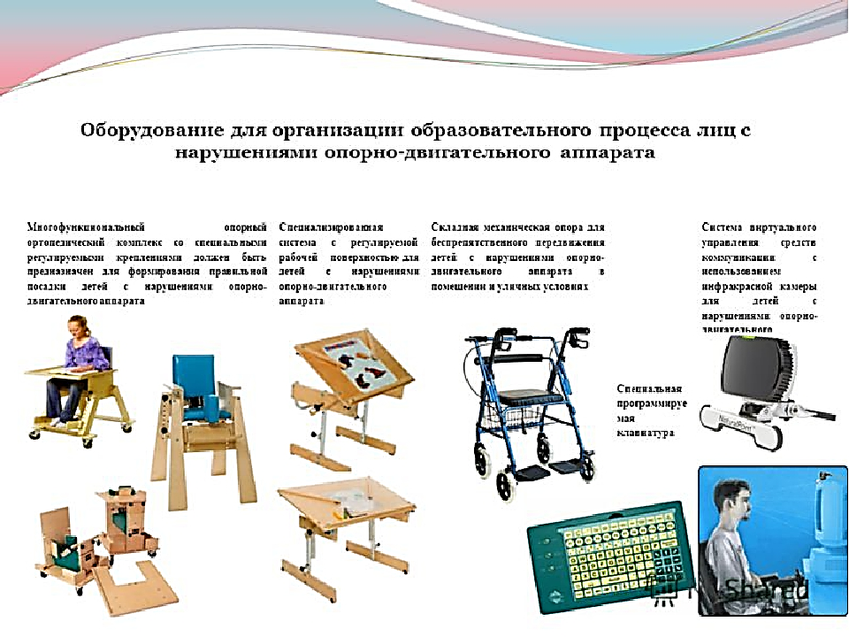

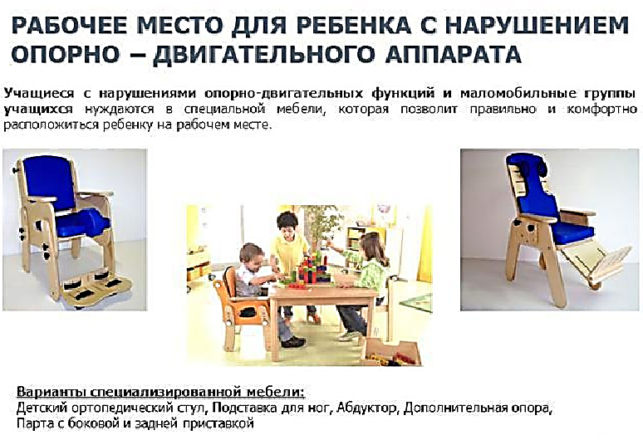
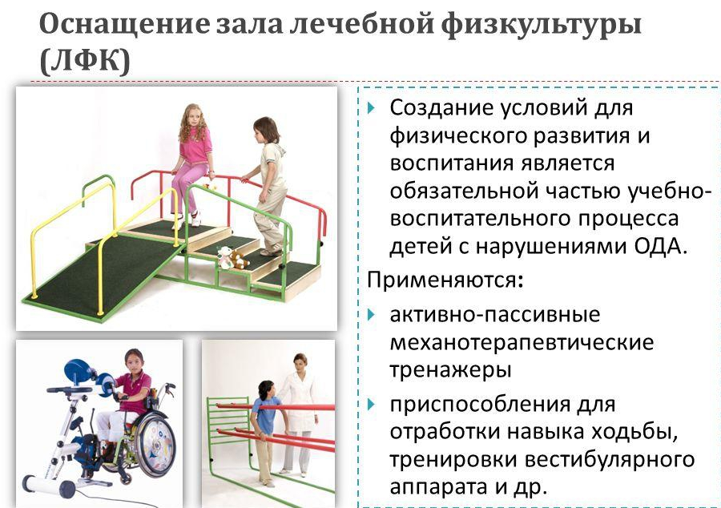

Современные вспомогательные (ассистивные) технологии для обучения
К вспомогательным (ВТ) или ассистивным технологиям (от англ. assistive technologies) относятся устройства, программные и иные средства, использование которых позволяет расширить возможности лиц с особыми образовательными потребностями в процессе приема информации, их адаптации к условиям жизни и социальной интеграции.
Фактически любые инструменты, которые помогают в обучении, называют
вспомогательными технологиями. Инструмент или устройство, которое использует ученик с инвалидностью для выполнения задания, которого он не мог выполнить без этого инструмента/устройства, или позволяющее ему выполнить задание проще, быстрее или лучшим образом можно назвать вспомогательной технологией. Это может быть, как коммерческий продукт, так и что-то сделанное своими руками. Это может быть простая технология, как, к примеру, резиновая насадка для карандаша, или сложная технология, как компьютер.
Технологии в инклюзивном образовании решают две основные задачи:
- повышение доступности образовательной среды и знаний;
- вовлечение всех детей в общий образовательный процесс.
Кому помогают вспомогательные технологии?
Любому ребенку с инвалидностью (от легкой формы до тяжелой) ВТ могут помочь. Есть технологии, которые помогают читать, писать, запоминать, ходить, сидеть, видеть, слышать, общаться. Каждый ребенок, которому нужна такого рода помощь, может получить пользу от использования ВТ.
Чем вспомогательные технологии могут помочь ученикам?
- Помогать ребенку учиться
- Упростить процесс включения чего-либо
- Держать вещи на своем месте
- Помогать ученику одеваться или кушать
- Дать возможность играть
- Способствовать коммуникации или сделать ее возможной
- Помочь ребенку лучше видеть или слышать
- Помочь ребенку контролировать такие вещи как телевизор, радио, компьютер, свет
Существует несколько категорий вспомогательных технологий. Каждая из этих категорий направлена на развитие функциональных способностей учеников с инвалидностью. Некоторые из них приводятся ниже:
Инструменты, которые помогают в обучении: Электронные и неэлектронные устройства, например, калькулятор, корректор, портативное устройство для электронной обработки текста и компьютерные программы для учащихся, испытывающих сложности в обучении.
Инструменты, которые помогают справляться с ежедневными рутинными действиями: приборы и устройства, которые помогают самостоятельно есть, умываться, готовить еду, одеваться, убираться и следить за гигиеной. К таким инструментам относят, например, чашки с большими ручками, миски с резиновыми подложками, ложки с утяжеленными ручками, крючки для застегивания пуговиц.
Вспомогательные слуховые аппараты и устройства контроля внешних условий: Электронные и неэлектронные средства, например, приборы усиления, системы скрытых субтитров, системы предупреждения, предназначенные для не слышащих учеников или учеников с нарушениями слуха.
Инструменты дополнительной коммуникации: Электронные и неэлектронные устройства и программы, благодаря которым ученики с нарушениями речи имеют средство выражения и восприятия информации.
Компьютерный доступ и обучение: Устройства ввода и вывода, альтернативные устройства доступа, модифицированные или альтернативные клавиатуры, выключатели, специальные программы и другие устройства и программные решения, позволяющие ученику с ограниченными возможностями пользоваться компьютером.
Инструменты контроля внешних условий: Электронные и неэлектронные средства, например, выключатели, приборы контроля внешних условий и остальные инструменты, которые обеспечивают ученику с ограниченными возможностями максимальную независимость в процессе обучения.
Средства перемещения: Электронные и неэлектронные средства, например, инвалидные коляски (с ручным или электрическим приводом), ходунки, скутеры, предназначенные для личного перемещения.
Инструменты, помогающие овладеть начальными трудовыми и профессиональными навыками: Электронные и неэлектронные средства, например, анализ задач в рисунках, адаптированные держатели и часы, помогающие учащимся выполнить поставленные перед ними задачи по овладению начальными трудовыми и профессиональными навыками.
Инструменты для отдыха и развлечения: Электронные и неэлектронные средства, например, адаптированные книги, игрушки с адаптированными выключателями, компьютерные программы для самостоятельного участия в досуговых мероприятиях.
Инструменты, помогающие сохранить сидячее положение или иное положение тела: Адаптированные системы для сохранения сидячего положения или иного положения тела, позволяющие учащимся включаться в учебный процесс.
Сенсорные средства: Утяжеленные одеяла, утяжеленные жилеты, ручные головоломки, массажные подушки для учащихся, которым показана сенсорная диета.
Визуальные средства: Электронные и неэлектронные средства, например, лупы, калькуляторы с голосовым вводом, устройства для набора шрифта Брайля, адаптированные кассетные проигрыватели, ПО для озвучивания написанного на экране текста, устройства для конспектирования шрифтом Брайля – все это позволяет незрячим ученикам или ученикам с нарушениями зрения получать доступ к визуальной информации.

Информирование о нормативно-правовом регулировании порядка предоставления услуг по социально-педагогической реабилитации и абилитации
Предоставление услуг по социально-педагогической реабилитации и абилитации инвалидов регулируется следующими нормативными правовыми актами:
- Федеральный закон от 24.11.1995 N 181-ФЗ (ред. от 21.07.2014, с изм. от 01.12.2014) «О социальной защите инвалидов в Российской Федерации».
- Федеральный закон от 28.12.2013 №442-ФЗ «Об основах социального обслуживания граждан в Российской Федерации».
- Федеральный закон от 29.12.2012 № 273-ФЗ «Об образовании в Российской Федерации».
- Приказ Министерства труда и социальной защиты Российской Федерации от 13.06.2017 № 486н «Об утверждении порядка разработки и реализации индивидуальной программы реабилитации или абилитации инвалида, индивидуальной программы реабилитации или абилитации ребенка-инвалида, выдаваемых федеральными государственными учреждениями медико-социальной экспертизы, и их форм».
- Распоряжение Правительства РФ от 18.12.2021 N 3711-р «Об утверждении Концепции развития в Российской Федерации системы комплексной реабилитации и абилитации инвалидов, в том числе детей-инвалидов, на период до 2025 года».
- ГОСТ Р 54738-2021 Реабилитация инвалидов. Услуги по социальной реабилитации инвалидов:
- Проект стандартов предоставления услуг по комплексной социальной реабилитации и абилитации детей-инвалидов в зависимости от целевых реабилитационных групп (в разработке и апробации).

Консультирование по вопросам получения и использования специальных учебных пособий для целей социально-педагогической реабилитации и абилитации;
В настоящее время пособия не разработаны

Консультирование по разработке образовательного маршрута (прохождения ПМПК, получения основного, общего и профессионального образования, в том числе профессиональной переподготовки с получением новой профессии (специальности))
Индивидуальный образовательный маршрут - определённая последовательность освоения компонентов содержания образования, выбранная для конкретного ученика
Центральная психолого-медико-педагогическая комиссия Свердловской области находится в Государственном бюджетном учреждении Свердловской области «Центр психолого-педагогической, медицинской и социальной помощи «Ресурс», 620142 г. Екатеринбург, ул. Машинная,31 (Центральная психолого- медико-педагогическая комиссия (ЦПМПК) и деятельность территориальных психолого-медико-педагогических комиссий (xn----itbb4apbbhbdq1a.xn--p1ai)
Информацию по вопросам записи на ПМПК можно получить по телефону 221-01-57 (доб. 201)
Территориальная ПМК по г. Екатеринбургу: 620017, г. Екатеринбург, тел. ул. Баумана, 31
Тел.(343) 300 19 36, +7 952 131 43 53
Эл.почта: tmpmpk3001927@mail.ru
Перечень территориальных ПМПК Свердловской области: https://drive.google.com/file/d/1pHPidMhth-isrdOZDC-BSds4gms-VdML/view

Постановление Правительства Свердловской области от 23 апреля 2015 года N 270-ПП «Об утверждении Порядка регламентации и оформления отношений государственной и муниципальной образовательной организации и родителей (законных представителей) обучающихся, нуждающихся в длительном лечении, а также детей-инвалидов в части организации обучения по основным общеобразовательным программам на дому или в медицинских организациях, находящихся на территории Свердловской области (с изменениями на 27 октября 2016 года) - Об утверждении Порядка регламентации и оформления отношений государственной и муниципальной образовательной организации и родителей (законных представителей) обучающихся, нуждающихся в длительном лечении, а также детей-инвалидов в части организации обучения по основным общеобразовательным программам на дому или в медицинских организациях, находящихся на территории Свердловской области от 23 апреля 2015 - docs.cntd.ru.

Консультирование по выбору образовательной организации и формы получения образования в соответствии с интересами, склонностями, возможностями ребенка-инвалида и оптимальной транспортной доступности
Согласно Федеральному закону «Об образовании в Российской Федерации» дети с ОВЗ, дети-инвалиды могут обучаться в условиях:
- специального (коррекционного) образования;
- инклюзивного образования детей с ОВЗ (в массовой школе в одном классе с нормальными детьми);
- в классах коррекционно-развивающего обучения при массовых школах;
- в системе надомного обучения при массовых и специальных школах;
- в условиях домашнего (семейного) образования.
Примерные адаптированные образовательные программы для категорий обучающихся с ОВЗ в соответствии с ФГОС НОО ОВЗ размещены на электронном ресурсе: http://fgosreestr.ru.
Варианты программ представлены в таблице:
Категория детей с ОВЗ | Варианты программ ФГОС НОО обучающихся с ОВЗ
Глухие дети | 1.1, 1.2, 1.3, 1.4
Слабослышащие дети | 2.1, 2.2, 2.3
Слепые дети | 3.1, 3.2, 3.3, 3.4
Слабовидящие дети | 4.1, 4.2, 4.3
Дети с тяжелыми нарушениями речи | 5.1, 5.2, 5.3
Дети с нарушениями ОДА | 6.1, 6.2, 6.3, 6.4
Дети с задержкой психического развития | 7.1, 7.2, 7.3
Дети с расстройствами аутистического спектра | 8.1, 8.2, 8.3, 8.4
Дети с умственной отсталостью (интеллектуальными нарушениями) | ФГОС образования обучающихся с умственной отсталостью (интеллектуальными нарушениями) - варианты 1, 2

Статья 10 Федерального закона «Об образовании в РФ» 273-ФЗ
3. Общее образование и профессиональное образование реализуются по уровням образования.
4. В Российской Федерации устанавливаются следующие уровни общего образования:
1) дошкольное образование;
2) начальное общее образование;
3) основное общее образование;
4) среднее общее образование.
5. В Российской Федерации устанавливаются следующие уровни профессионального образования:
1) среднее профессиональное образование;
2) высшее образование - бакалавриат;
3) высшее образование - специалитет, магистратура;
4) высшее образование - подготовка кадров высшей квалификации.
6. Дополнительное образование включает в себя такие подвиды, как дополнительное образование детей и взрослых и дополнительное профессиональное образование.

Консультирование по вопросам полового воспитания ребенка-инвалида
Видеоролик из опыта Якутии:
https://www.youtube.com/watch?v=71rKRXbCOZo&t=14s

Консультирование по вопросам духовного воспитания и развития ребенка-
инвалида и др.
Пути сотрудничества специалистов, родителей и церкви в обучении и духовно-нравственном воспитании детей и молодых людей с ментальной инвалидностью. А.М. Царёв, А.А. Васильева, Центр лечебной педагогики и Дифференцированного обучения Псковской области
https://clp.pskov.ru/downloads/2016/03/29.01.14-%D0%92%D0%B0%D1%81%D0%B8%D0%BB%D1%8C%D0%B5%D0%B2%D0%B0-%D0%90.%D0%90.-%D0%A6%D0%B0%D1%80%D1%91%D0%B2-%D0%90.%D0%9C.-%D0%A6%D0%9B%D0%9F-%D0%9F%D1%81%D0%BA%D0%BE%D0%B2.pdf

